LŐRINCZI ETELKA

FONALFESTÉS ÉS ROJTKÖTÉS ÁRAPATAKON

Néprajzi szakirodalmunk népi textilmunkákkal foglalkozó fejezete meg-
lehetősen egyenetlen. Míg a kenderrost és gyapjú fonallá való feldolgo-
zását számos adatközlés, tanulmány vizsgálja,¹ a szőttes-, különösen a
varrottas-mustrák pedig albumokba gyűjtve forognak közkézen,² és a ku-
tatókat a mintakincs történeti rétegződése, vándorlása, eredete egyaránt
foglalkoztatta,³ viszonylag kevesen figyeltek föl a gyakorlati textilművé-
szetre.⁴ Pedig ennek több, nem kevésbé érdekes vonatkozása van, így a
fonalfestés, a sokféle szövés- és öltéstechnika, a vászon szélének eldolgo-
zása, a darabok összetoldása, a mosás, vasalás, a ruhaneműk tárolása stb.
A gyári kelmék elterjedésével a régi népi gyakorlati készségek olyannyira
háttérbe szorultak, hogy rögzítésük ma már a textilmunkákat legtovább
konzerváló tájakon, falvakban, így Árapatakon is nehézségekbe ütközik.
Szülőfalum a Kárpát-kanyarban fekszik, ott, ahol az Olt folyó nagy
fordulattal észak-dél felől kelet-nyugat felé útirányt változtat. A Baróti-
hegyek utolsó nyúlványai a falut a Barcasági-medencéhez kapcsolják,
közigazgatásilag mégis egykor Felső-Fehér, majd Háromszék vármegyéhez
tartozott; ma Kovászna megyei községközpont.
Ötven évvel ezelőtt az árapataki asszonyok sok csínját-bínját ismerték
a fonalnak, vászonnak, a falu a legutóbbi időkig mégis kizárólag szálán-
varrott hímzéseivel került be a köztudatba. S mint legtöbb helyen, ezek is
talán örökre elkallódtak volna, ha egy szakavatott irányító és a kereske-
delem újra föl nem fedezi őket. Csulak Magda iparművésznő az 1930-as
években sokat varratott eladásra az asszonyokkal, majd 1972-ben a régi
példányokról lerajzolt 125 szálánvarrott árapataki hímzésmintát tett
közzé.⁵
Magam is, népművészeti alkotómunkám közben, annak történeti-nép-
rajzi megalapozása és hitelessége végett, igyekeztem falum egész népi
textilkultúráját megismerni és feltárni. Munkám során feledésbe merült
öltéstechnikákat, azok alkalmazásának körülményeit, fonalfestési eljárá-
sokat jegyeztem le, félszáznyi rojtmintát gyűjtöttem össze. E dolgozatom-
ban az utóbbi két témára vonatkozó anyagomat közlöm.
I. A fonalfestés hagyományai
A fonal festésével kapcsolatos néprajzi írások egy része a Székely-
föld,⁶ illetve a Barcaság⁷ területéről közöl adatokat. A szakirodalomban a
közelmúltban Árapatak neve is felbukkant Péntek János—Szabó T. E.
Attila etnobotanikai munkájában;³ ez épp a magam, valamint Ferenc és
Zoltán fiam által gyűjtött anyagot hasznosítva, bemutatta a falu népi nö-
vényismeretét, és a festőnövényeket is felsorolta. Jellegénél fogva azon-
ban nem terjedt ki a fonalfestési eljárások ismertetésére, így dolgozatom
e fejezetét tulajdonképpen kiegészítésnek szántam.
1. A vegyi festékek elterjedése előtti időben az árapataki asszonyok
gyapjú- és kenderfonalukat, valamint a kész posztót is saját kezűleg fes-
tették meg az ugyancsak maguk előállította, főként növényi eredetű fes-
tékanyagokkal. Bár e munkához mindenki értett, a kényelmesebbek né-

hány ügyesebb szegény asszonyra bízták a festenivalójukat. Ilyen asszony
volt az első világháború körül a sokgyermekes Péter Györgyné, aki mun-
kájáért viszonzásul élelmiszereket, főként lisztet, szalonnát kapott. Akko-
riban csak feketét, barnát, sárgát, zöldet, vöröset és bordót tudtak festeni.
A bordó kenderfonalakat törülközővégek, rokoják (szoknyák) csíkozására
beléverőnek (bélfonal) használták. Mivel a század elejétől a fiatalok már
nemigen jártak népviseletben, s a törülközőkbe, lepedőkbe való vörös
fejtőt a kereskedelemből is be lehetett szerezni, egyre kevesebben foglal-
koztak a piros, valamint zöld szín előállításával. Az utolsó asszony, aki
még tudta, hogy miből lehet ezeket kivonni, mintegy tíz éve meghalt,
anélkül hogy titkát elárulta volna. A mai hetvenévesek nemzedéke még
festett sárga cérnát is. A házi festés hanyatlásának ideig-óráig a második
világháború vetett gátat, amikor a falu népe átmenetileg újra rászorult a
maga szőtte-varrta kenderruhára. Hagyományai a mai napig sem szűntek
meg végleg, ugyanis több 50 évesnél idősebb asszony a szvetternek való
gyapjút, a szőnyegnek való rongyot, sőt hellyel-közzel a műszálas nylon
anyagokat is égerhéjból, diófalevélből nyert növényi festékben festi feke-
tére vagy barnára.
A festés módja egyszerű volt: az anyagot két óráig lágy vízben áztat-
ták, hogy minden részét egyformán fogja a festék, majd üstbe öntött fes-
téklében, állandó forgatás mellett két-három órát főzték, végül a lében
hűlni hagyták. Ezután bő vízben többször öblítették; e célra legjobban a
patakvíz felelt meg, mert gyorsan és jól tisztál. Nem véletlen, hogy a má-
soknak is dolgozó festőasszonyok patakparton laktak. Ha nem sikerült jól
a festés, megismételték.
Maga a festéklé is általában ugyanazzal az eljárással készült: a szük-
séges nyersanyagokat üstbe vagy nagy fazékba tették, felöntötték vízzel, s
két-három órát főzték, majd kiszűrték. A festőnövények és a hozzáadott
kristályos anyagok színek szerint változtak.
2. Fekete színt az egerfa (Alnus glutinosa) héjából, feketenadájból
(Symphytum officinalis) és gálickőből (vasszulfit) nyertek. Mintegy két
jó esszemarok (szembefordított teli marok) kellett akár a lehántott, fel-
aprózott fiatal égerfaágból (az öreg fa kérge ugyanis rosszabb minőségű
festéket adott), akár a feketenadály gyökeréből (ez tette fényesebbé az
anyagot) s egy maroknyi gálicból. Rokolyát, vizikát (kabátka), karincát
(kötény), lájbit (mellény), férfiaknak pedig firiskót (vászonkabátka), zekét
(nagykabát) vagy lájbit, illetőleg az ezekhez szükséges anyagot festették
vele. Ma sokan elhagyják belőle a nadályt.
3. Barna színből több árnyalatot ki lehet hozni. Az egerfahéj magá-
ban, ha benne hagyták a festékben, sárgásbarna színt adott. Általánosan
használták a cserefahéj (Quercus petraea) főzetét is. Hasonlóan népszerű
volt a diófalevél (Juglans regia); frissen vagy szárítva, szárastul még tíz
összemarok levelet is tettek a vízbe. A gyapjút csokoládébarnára festette.
Zölddiótokból (burok) három-négy marok is elég volt ahhoz, hogy né-
gerbarna színhez jussanak.
Mivel az asszonyok régebben állandóan kísérleteztek a festéssel, ma-
gam is nyomukba lépve, megpróbáltam az említett növényekből más ár-
nyalatokat előállítani. Így, ha a diófalevél levébe sót és ecetet adagoltam,
az eredmény világosabb sárgásbarna lett, ha meg jó marok vereshagyma-
héjjal (Allium cepa) és egy kanál konyhasóval főztem össze, a festék hal-

ványbarnára színezte a gyapjút. A vöröshagymahéjat nálunk inkább to-
jásfestésre használták, pedig — amint kipróbáltam — a gyapjút magában
sárgásbarna színűre, ecettel (egy liter vízhez két marék hagymahéj és fél
deci ecet) sötét vörösesbarnára, sóval pedig (fenti adaghoz ecet helyett
egy evőkanál só) vörösesbarnára festi.
4. Az Árapatakon használt, legkedveltebb okkeres rozsdabarna színt
úgy állították elő, hogy megszűrt bikkfa- vagy cserefahamulúgot porrá
tört gálickővel (minden literhez egy-egy kis gajj, vagyis göröngy) főztek
össze. A forró festőlében kihűlő kenderfonal zöldes színű lett; akkor csi-
hánzsákban meleg helyre, rendszerint kenyérsütés után a kemencébe rak-
ták, ahol megvilágosodott. A zsákok, szalmazsákok, asztalterítők, törlőru-
hák gálicos díszítőcsíkjai rendkívül színtartóak voltak.
Az édesanyámmal közösen folytatott kísérletezéseink során több okke-
res árnyalatot sikerült kihoznunk, mégpedig világos drappot az erdőszé-
leken, mezsgyéken növő orbáncfű (Hypericum perforatum) megszárított,
apróra vágott virágos szárának főzetéből (egy marék növény egy liter
vízbe); hasonlót a fiatal, áprilisban leszedett nyers nyírfalapiból (Betula
verrucosa), ha négy marokkal tettünk egy liter vízbe s két kanál ecetet is
öntöttünk bele. Alig világosabb az árnyalata a szárított zádokfa (hársfa)
-virágból (Tilia cordata) előállított festéknek (egy marok egy liter víz-
hez), ugyancsak ehhez közelálló a borsikagyökér (Juniperus communis)
három napig érlelt (melegben tartott, le nem szűrt) főzetének timsós ol-
data (két liter vízhez három marék megtisztított, feldarabolt vörös színű
gyökeret tettünk). Ha a főzetet azonnal felhasználtuk, és timsó helyett sót
adtunk hozzá, melegbarna színt nyertünk. Az erdőszéleken növő vadcse-
fesznye (Cerasus avium) meghámozott, apróra vágott ágaiból (két marék
egy liter vízben) csokoládébarnás árnyalatot kaptunk; a hozzáadott kanál
só megvilágosította. Végül rózsaszínes okkert festett a tíz-tizenkét marék
piros bazsarózsa (Paconia officinalis) sziromlevél mogyorónyi gáliccal ol-
dott főzete.
5. A sárga szín előállítására legáltalánosabban használt burján (gyom-
növény) a zsódina (Serratula Wolffii Andrae) volt. A Rétszéje, Brók és
Orotás nevű kaszálókon bőven termett: ma alig lehet találni, mert a nád
kezdi uralni ezeket a helyeket. A régi öregek házából nem hiányzott a
megszárított, összekötött zsódina. Minden liter vízhez két marékkal tet-
tek. Cérnát, gyapjút és tojást is festettek vele. A cérna szép sárga, a
gyapjú sötétsárga színű lett tőle. Sárga cérnával ajjazták fel a párnahé-
jakat, szalmazsákfejeket, kötötték essze az asztalterítőket (azok ugyanis
két szél vászonból készültek), varrták össze a pendejeket (alsószoknya). A
párna- és derékalj tokokat, azért, hogy a toll ki ne jöjjön belőlük, minden
évben meszeléskor zsódinával sárgított kenővel (lisztből főzött sűrű csi-
riz) kenték újra.
A fiatal nyírfalevél főzete só és ecet nélkül piszkossárga, timsóval (egy
liter léhez egy borsószemnyi) citromsárga színt eredményez. Vöröshagy-
mahéjjal is (egy liter vízhez három marék) sikerült rozsdássárga árnya-
latot előállítani egy marék kömény (Carum carvi) és egy borsónyi gálickő
hozzáadásával, illetőleg sárgás drapposat egy borsónyi timsóval. Végül a
büdöske (Tagetes patulus) sárga virágjából (egy liter vízben három-négy
marokkal) sárga színt nyertem.

6. Mint említettem, a zöld szín előállításának módjára már alig em-
lékeznek. A hagyomány szerint e célra a fiszfa (Salix caprea) fiatal le-
velét használták. E nyomon elindulva, két marok fűz- és két marok bo-
roszlán (orgona)-levelet (Syringa vulgaris) mogyorónyi kékkővel és egy
liter vízzel összefőzve kakizöld festékanyaghoz jutottam. Hasonlóan pisz-
koszöld, de nem elég színtartó fonalat festett a spenót sós főzete is. Kel-
lemes zöldessárgát eredményezett az érlelt borsikagyökér főzete kis darab
kékkővel (rézszulfát). Ha viszont kékkő helyett fél deci ecetet öntöttem
hozzá, barnás lett a gyapjú. Ilyenszerű, vörösesebb zöld lett akkor is, ha
orbáncfüvet egy kanál sóval és harmad deciliter ecettel leöntve főztem
meg. A szép halványzöld árnyalatokat kékárvácskából (Viola Wittrockia-
na), öt marék sziromlevélből nyertem, késhegynyi citromsó vagy rézgálic
hozzáadásával. Végül a galamvirág (Acuilegia vulgaris) kékkővel kékes-
zöldet festett.
7. Mivel a vörös színek előállításának módját a faluban már senki sem
tudta, igyekeztem magam rájönni a titkára. A borsika gyökerét szép piros
színe miatt vágtam ki. Valóban vörösbe hajló melegbarna színt eredmé-
nyezett a főzete (két liter vízhez három marékkal). Ezt a folyadékot há-
rom napig meleg helyen érlelve, rózsaszínes melegbarna színhez jutottam.
A hecsen (Rosa gallica) hársfavirággal (egy-egy marok egy liter vízhez)
szintén rózsaszínes drappot festett. Vörösbe hajlik az a drapp szín is,
amelyet a hársfavirág orbáncfűvel összefőzve eredményez (egy liter vízbe
egy-egy marokkal).
8. Az Árapatakon használt hagyományos festőanyagok nagy részét a
festékesek (szőnyegek) színeinek előállítására is használták: így az égerfa-
és cserefahéjat, a zölddiótokot, a dió-, orgona- és nyírfalevelet, a hársfa-
virágot, a hagymahéjat, valamint a fekete nadály és a borsika gyökerét.
Érdekes, hogy a Barcaságon és a székelység körében egyaránt kedvelt
szúrfűt (Origanum vulgare) az árapatakiak nem ismerték, viszont a zsó-
dina használatáról sehol máshonnan nincs adat. Amint ez az idevágó ta-
nulmányokból kiderül, s az összehasonlító szakirodalmi adatok is igazol-
ják, a kerti virágokat és veteményeket régen festés céljára nem használ-
ták. Az árapataki festékanyagok skálája ezek híjával is gazdagnak mond-
ható.
II. Rojtkötési módok
A szőttesek és egyes viseletdarabok (vállkendők, kötények) szélét
díszítő rojtokról a néprajzi szakirodalomban először s mindeddig a leg-
alaposabban Palotay Gertrúd írt.⁹ Tanulmányát alig pár adatközlés kö-
vette,¹⁰ s ezért nem fölösleges a kérdés ismeretét újabb kutatópontok
adataival gazdagítani. Mivel az Erdélyben gyakorolt rojtkötési technikák-
ról máig sincs szemléletes képünk, alább részletesebben kitérek reájuk.
1. Árapatak népművészetéhez a rojtkötés, rojtbogozás is hozzátarto-
zott. A szövés, varrás mesterei a rojtot a szőttemény fontos, csaknem
elengedhetetlen tartozékának tekintették, s egykor valóban az is volt: a
végek felnyújtó szálainak összekötése nélkül az anyag elbomlott volna.
Mivel e célt a szálak beszegésével is el lehetett érni, a rojt, eredeti ren-
deltetése helyett, egyre inkább díszítő szerepet kapott, vagyis csipke is
helyettesíthette. Ettől fogva a kétféle széldíszítő ölem párhuzamosan élt,
s vetélkedésükből már a rojtkötés virágkorában, századunk első harma-

dában a csipke került ki győztesen. A vetettágy hat vagy tizenkét lepe-
dőjét három oldalon csipke szegélyezte, mivel annyi rojtot megkötni túl
munkaigényes feladat lett volna, s amellett több anyagot igényelt. A
törülközők közül is csak a cifrákon maradt meg a rojt, mert a napi hasz-
nálatban levőt sokszor kellett mosni, attól pedig esszekócosodott. Leg-
inkább abroszok, takaróruhák szélét díszítették vele. A nagyruhán (nagy-
kendőn) kívül a helyi népviselet darabjai között sem volt házilag készí-
tett rojtos darab, de ennek a széleit is csak egyszer húzták bé (bogozták
meg). A boltból vásárolt selyem- és bársonykendőket viszont bonyolultabb
gyári rojtok díszítették.
A század elején minden árapataki asszony tudott rojtot készíteni.
Engem édesanyám, Dénes Jánosné Bálint Mária tanított meg a rojt-
kötésre. Ő a csomós és hurkolásos rojtkészítést az 1893-ban született Bibó
Jánosné Dénes Judittól, a bogozásos rojtot pedig még gyermekkorában
nagyanyjától, Bálint Józsefné Rácz Máriától tanulta, aki 1846-ban szü-
letett.
Árapatakon négyféle: bogozásos, csomós, hurkolásos és villás rojtot
készítettek.
2. A legegyszerűbb bogos vagy bogozásos rojt legrégibb változata a
szőttes saját, be nem szőtt félnyújtószálaiból készült. Szövés közben a
szövőasszony úgy hagyta szabadon a szálakat, hogy a vászondarab vé-
géhez érve, mielőtt az új darabhoz kezdett volna, lenyomta a lábítót, s a
borda és az elkészült vászon közé 5—6 cm széles deszkát illesztett. A
levágott vászon lógó szálait tíz-tizenkettesével elválasztotta és össze-
bogozta. A következő sor bogjai mindig az előző sor szomszédos bogjainak
félcsomójából keletkeztek (1. rajz), így a kész bogos rojt rácshoz hason-
lított. Ma ezt a rojttípust rongyszőnyegek beszegésére alkalmazzák.
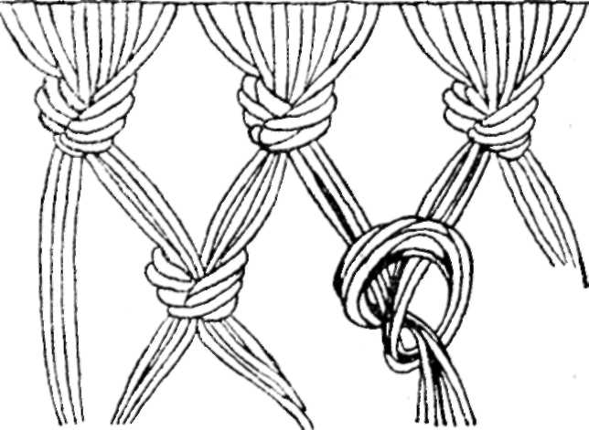
A századforduló táján szőtt abroszokon, lepedőkön a bogozásos rojt
már általában a vászonba behúzott idegen szálból készült (20—22. fény-
kép). Az e célból feldarabolt, a
készítendő rojt hosszának négysze-
resére méretezett szálakat ketté-
hajtva, hetes vagy nyolcas hor-
golótű segítségével áthúzták a
deszkára helyezett, kővel vagy va-
salóval lenyomtatott vászon szé-
lén, akár alulról fölfelé, akár fe-
lülről lefelé (2. rajz), majd a már
ismertetett módon bogozták.
3. A díszesebb csomós rojtok
a századforduló táján tűntek fel, és a két világháború közötti idő-
szakban voltak divatosak. Ezeket
idegen szálakból kötötték. Alapegységük egy csoport (két pár) szál volt;
ezt háromfelé osztották: a két középsőt bal kezük gyűrűs- és kisujja közt
feszesen kihúzva tartották, a széleken maradt egy-egy szálat pedig sza-
badon lógni hagyták. Ezután a jobb oldali lógó szálat a jobb kezükkel rá-
helyezték a feszesen tartott szálakra (3a. rajz), majd a bal kéz mutató-
és hüvelykujjával átvéve hurkot alkottak vele. A következőkben a bal
oldali lógó szálat vezették át a jobb oldalról átvitt szál fölött, a két fe-
1. A bogos vagy bogozásos rojt készítése

szes szál alatt, s a képződött hurkon át alulról fölfelé húzták ki (3b. rajz).
Most az ellentétes oldalra került szálak által képződött hurkot a két kö-
zépszálon gyöngéden, óvatosan felhúzták, amíg az a kívánt magasságot
elérte. Végül ugyanezt a műveletet ellentétes irányban megismételve, el-
készült a csomó (3c. rajz). A következő sor alapcsoportját két szomszédos
félcsomó szálai alkotják (4. rajz). Mivel a technikai fogások ismeretében
a rojtváltozatok alakítása már csak fantázia kérdése, Árapatakon sokféle
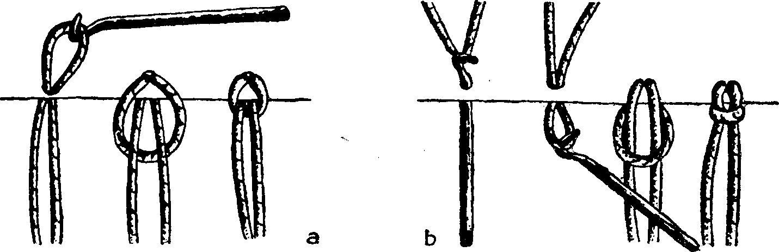
2. Rojtnak való idegen szál behúzása a vászonba: a) alulról fölfelé és b) felülről
lefelé

csomós rojt készült. Gyűjtésemből ezek közül hat mintát közlök
(23—28. fénykép).
4. Az egészen aprólékos, csipkehatású hurkolásos rojtot rojtfán kö-
tötték. Ez a munkaeszköz 45—50 cm hosszú, 10—14 cm széles, 8—10 cm
magas bükkfa- vagy cserefalap, két végén függőleges faszeggel. Általá-
ban művészien készítették, mert többnyire legény faragta ajándékba a
szeretejének (29. fénykép). A rojt vászonnal egyező színű anyagát: a ki-
szabott, kettéhajtott szálakat a szegek közé kifeszített vastag, erős kender-
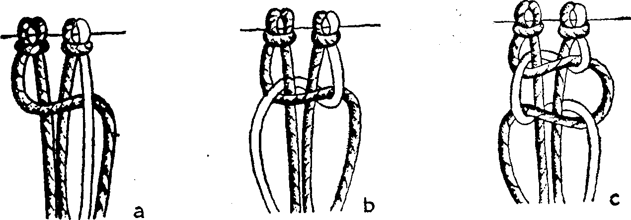
3. A csomós rojt egy csomójának kötése

cérnára, az ínra (5a. rajz) bogozták. Ha zsinórhatású, egy vagy több hu-
roksoros mintát (30—37, 41—42. fénykép) akartak kötni, akkor a rojtok
jobb szegére a készítendő rojtéval egyező hosszúságú, két-három szálból
összefogott vezérszálat erősítettek, amelyet munka közben bal kézzel ki-
feszítettek. A felkötött páros szál mindenikét fölülről kétszer ráhurkolták
a vezérszálra (5b. rajz), másodszor jól rá is húzták. Mihelyt a sűrűn egy-

más mellé igazított hurkokból elkészült a vonalszerű sor (5c. rajz), a to-
vábbiakban a rojt valamelyik mereven kifeszített saját szálára hurkolták
a mintát (5d. rajz, 31. fénykép). A hurkolt mintacsoportokat rendszerint
csomós rojttal kapcsolták össze, s a rojtot alul bogozással fejezték be.
Részint más-más eljárások együttes alkalmazásának, részint a minta-
elemek összeszerkesztésében rejlő lehetőségeknek köszönhető, hogy tö-
rülközőkről, abroszokról, kefetartókról, függönyökről negyedszáznál
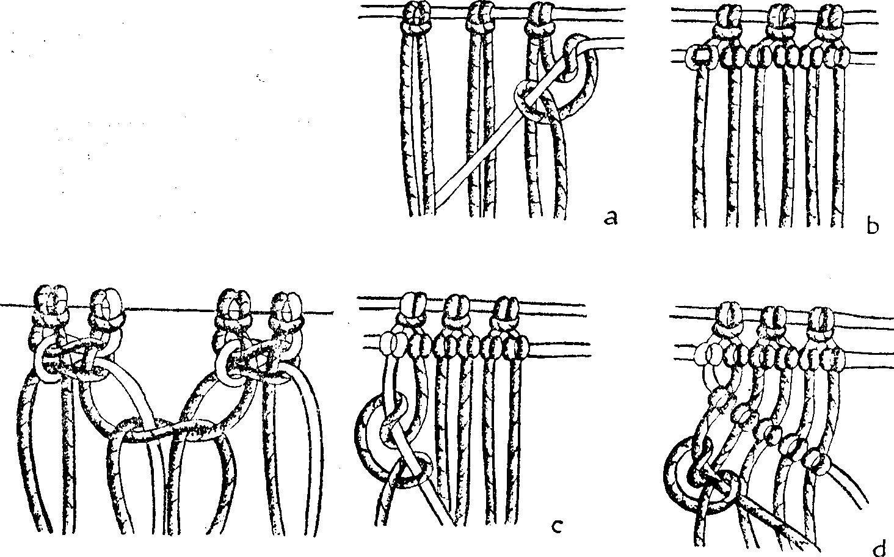

4. A csomós rojt két csomójá-
nak összekötése.
5. A hurkolásos rojt készítése

több hurkolásos rojtváltozatot gyűjtöttem össze, s azokból még tucatnyi
újat alakítottam. Ezeket változatos, szemléletes névvel illették, mint
félkockás, kockás (30. fénykép), fonottkockás (33. fénykép), rácsos
(32. fénykép), pókos, kockáspókos (35. fénykép), szarufás (36. fénykép),
szilvamagas (37. fénykép), cakkos, cakkos szilvamagos, beles (38. fény-
kép), disznyóbeles (39. fénykép), lapis (40. fénykép), csukros (41. fény-
kép), bordás (42. fénykép), sakktáblás, rudas, rámás, bogaras stb. E minták
mindenike hasonlít a sárközi rojtokhoz, de egyik sem azonos velük. Geo-
metrikus díszítményükben a népművészeti alkotások egyik-másik tör-
vényszerűsége érvényesül, mint az azonos felületek különféle elemekkel
való betöltése (31. fénykép), a díszítmények felaprózása (35. fénykép) stb.
Palotay Gertrúd megfigyelte, hogy a Sárközön több rojt szerkezete a
népi hímzések fölépítésére emlékeztet; hasonlót Árapatakon nem észlel-
tem. Mindenesetre itt is gyakran alakítottak ki zsúfolt, tömött, össze-
függő vízszintes felületeket (28, 39—42. fénykép), ez azonban a rojt-
kötésben a művészi színvonal hanyatlásának jele.
5. A századforduló táján a gyapjúnak gépekkel való feldolgozásá-
val egyidőben Árapatakon egy újabb, az eddigiektől eltérő gyapjú-alap-

anyagú rojttípus, a villásrojt jelent meg. Nevét készítési eszközéről, a
kétágú villáról kapta; e célra a petróleumlámpa akasztódrótja is meg-
felelt. Az új rojtféle a többinél gyorsabban készült, s kötése közben még
a lazább fonású gyapjúfonal sem sodródott (bomlott) ki. Előállítása egy-
szerű volt. A rojt készítője bal kézben maga felé tartotta a villát, s a bal
keze mutatóujján átvezetett fonal végét reábogozta. Valahányszor for-
dított egyet a dróton, annyiszor vette körül a szál a villa másik ágát is.
Az új szálat a villa két ága között horgolótű segítségével láncszemmel
mindig az előzőhöz kapcsolta (43. fénykép). A forgatás közben képződött
láncszemsor nem egyenes, hanem szarufás vagy ökörhúgyos (cikcakkos)
lett. Mikor a villa megtelt, csak a négy utolsó hurkot hagyták benne, s
úgy folytatták a munkát. A következőkben az egyik ágon keletkezett hur-
kokat négyesével-ötösével összefogva, öt-hat sor ráhajtásos lábbal bővített
külön horgolt láncsorra erősítették, majd vízfojásos öltéssel az abroszra,
gyapjúlepedőre varrták. A másik végén az ugyancsak négyesével-ötösé-
vel összefogott hurkokra bojtot kötöttek (44. fénykép).
Az 1920-as években három-öt sor villásrojtból kerek terítőket is kö-
töttek, ezúttal azonban a rojtok hurkait egyesével, láncszemmel kapcsol-
ták össze.
6. A századunk első harmadából fennmaradt árapataki textíliákon
csakúgy, mint az ugyanakkor kötött sárközieken, mezőkövesdieken, lozsá-
diakon fél száznál több rojtmintát lehet összeszámlálni. A legegyszerűbb
ősi bogozásos rojt e négy, földrajzilag egymástól távol eső ponton azo-
nos, az újabbak azonban csak hasonlítanak egymáshoz. A hasonlóságot a
technikából adódó kötöttségek, s — Palotay szerint — a városi eredetű
közös források magyarázzák, míg a különbségek a népi alkotásmód sa-
játosságaiból, a változatok létrehozásából adódnak.
A rojt népszerűsége mulandó volt, mert több munkát és anyagot igé-
nyelt, mint a horgolt csipke. Árapatakon mégsem merült teljesen fele-
désbe, sőt 1973—74 óta újra divatossá vált, amikor Sepsiszentgyörgyön
a Népi Művészeti Iskola külső hímzőrészlegén oktatóként ismereteimet
átadtam az ottani asszonyoknak. Azóta egyre több kézimunkán fedezek
fel rojtot, amely ilyenformán megváltozott életkörülményeink között a
népművészet más fajtáival együtt újra beépül tárgyi környezetünkbe.

JEGYZETEK

¹ A magyar népi kendermunka monográfiája, valamennyi korábbi — köztük
az erdélyi — közlemények bibliográfiájával, Szolnoky Lajos: Alakuló munkaesz-
közök. A magyar népi kenderrost-megmunkálás. Bp. 1972. Azóta megjelent újabb
erdélyi leírások Szentimrei Judit: Szőttes és varrottas munkák = Kós—Szentimrei—
Nagy: Kászoni székely népművészet. Bukarest 1972. 153—216. Uő: Szőttes és var-
rottas = Kós—Szentimrei—Nagy: Szilágysági magyar népművészet. Uo. 1974. 124—
178. Nagy Jenő: A kender feldolgozása és a házivászon Magyarvalkón = Faragó—
Nagy—Vámszer: Kalotaszegi magyar népviselet (1949—1950). Uo. 1977. 32—45.
Szentimrei: Szőttesek és varrottasok = Kós—Szentimrei—Nagy: Kis-Küküllő vidéki
magyar népművészet. Uo. 1978. 145—253.
² Népszerűségükre jellemző, hogy a Népi Alkotások és a Művészeti Tömeg-
mozgalom Hargita, illetőleg Kovászna Megyei Irányító Központjának kiadásában
az utóbbi néhány esztendő leforgása alatt hat nagy gyűjtemény jelent meg, éspedig
Molnár István—Molnár Kálmán: Sóvidéki keresztszemesek. (Csíkszereda) 1971.
(Román szöveggel is.) Csulak Magda: 125 szálánvarrott magyar hímzésminta, Ára-

patak. Sepsiszentgyörgy 1972. (Román és német szöveggel is.) Seres András: Barca-
sági csángó leányingek hímzésmintái. (Népi Hímzéseink.) Uo. 1972. Uő: Barcasági
csángó férfiingek, menyecskeingek, öregasszonyingek és díszkendők hímzésmintái.
(Népi Hímzéseink.) Uo. 1973. Csiszár Imre—Kovács Dénes: Csíkszentkirályi kereszt-
szemesek. (Csíkszereda 1974. Román szöveggel is.) Szabó Botár Erzsébet—Gagyi
Biró Katalin: Lövétei szedettesek. Uo. 1977. (Román szöveggel is.) Hetediknek idéz-
zük a Kriterion hasonló jellegű kiadványát: Cs. Gergely Gizella—Haáz Sándor:
Udvarhelyi varrottasok. Írás utáni varrottas minták. Szentimrei Judit előszavá-
val. Bukarest 1976.
³ A textilmunkák mintakincsének történeti vonatkozásairól l. többek közt Palo-
tay Gertrúd: Török hagyaték a kalotaszegi hímzésben. Népr.Ért. XXIX(1937).
106—118. Uő: Oszmán-török elemek a magyar hímzésben. Bp. 1940. Uő: Tót csipke,
tót hímzés a XVIII. századi Erdélyben. Kolozsvár 1947. Balogh Jolán: A népmű-
vészet és a történeti stílusok. Népr.Ért. XLIX(1967). 73—166.
⁴ Ilyen vonatkozásban jelentős Ferencz Kornélia—Palotay Gertrúd könyve:
Hímzőmesterség. Bp. 1940. Újabban több adattal járult hozzá a varrás- és szövés-
technikák ismeretéhez Szentimrei Judit fönnebb idézett műveiben. L. még e kö-
tetben Gazdáné Olosz Ella: A széki öltésmódok.
⁵ Csulak, i.m.
⁶ A legutóbbi összefoglalás, a korábbi szakirodalom fölhasználásával is, Mik-
lóssy V. Vilmos: Festőnövények a csíki háziiparban = ND 1978. 91—100. Vö. még
Palotay Gertrúd: A gyapjú festése és fonása Csíkszenttamáson. Népr. Ért.
XXIX(1937). 273—274.
⁷ Tora Bîrsei. Sub redacţia Nicolae Dunăre. Buc. 1974. I. 301—302.
⁸ Péntek János—Szabó T. E. Attila: Egy háromszéki falu növényismerete. Ethn.
LXXXVII(1976). 203—225.
⁹ Palotay Gertrúd: Sárközi „rostkötés”-ek. Népr.Ért. XXVIII(1936). 62—70.
¹⁰ Herkely Károly: A mezőkövesdi matyók rostkötése. Uo. XXXI(1939). 73—74.
és Kiss Ilona: A lozsádi rojtok = ND 1976. 122—124.

